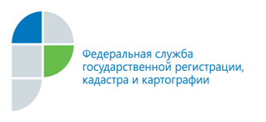

г. Барнаул
08 декабря 2016 года
Пресс-релиз

Кадастровая палата проведёт для жителей края тематическую
телефонную линию по электронным услугам Росреестра

15 декабря текущего года жители Алтайского края смогут задать специалистам филиала ФГБУ «ФКП Росреестра» по Алтайскому краю (Кадастровая палата) все интересующие вопросы в отношении получения государственных услуг в сфере кадастрового учёта и регистрации права в электронном виде. Звонки принимаются по телефону (8-3852) 50-27-96 с 13.00 до 15.00 часов.
В ходе тематической телефонной линии жители края смогут уточнить, например, как подать заявление о постановке объекта недвижимости на государственный кадастровый учет, документы на государственную регистрацию права в электронном виде, запросы на предоставление сведений государственного кадастра недвижимости (ГКН) и Единого государственного реестра прав на недвижимое имущество и сделок с ним (ЕГРП), как проверить статус рассмотрения поданного заявления или запроса в режиме реального времени и многое другое.
Специалисты Кадастровой палаты дадут развёрнутые ответы с пошаговым алгоритмом действий по работе с сервисами портала электронных госуслуг Росреестра.

__________________________
Контакты для СМИ
Симонов Алексей, пресс-секретарь, т. 50-27-91,

e-mail: fgu22_press2@22.kadastr.ru,
https://vk.com/kadastr22

